高雄市110年度第40屆國民中小學科學園遊會福山國小
《快轉旋風》成果報告書
學校名稱 | 高雄市福山國小
活動名稱 | 快轉旋風
執行期間 | 110年10月25、26日
執行地點 | 福山國小 | 參與人數 | 200人
指導老師 | 林育秀、劉安治、黃涵榆、  鄭傑名 | 連絡電話 | 07-3487633轉110
- 活動主旨
大家都玩過射橡皮筋、彈橡皮筋，但是你玩過「轉動橡皮筋」嗎？只要
利用瓶蓋、竹籤和吸管等材料，就可以製作橡皮筋轉動器，讓原本柔軟的橡
皮筋快速的轉動起來。透過有趣的科學遊戲，讓孩子從中體驗並了解「簡單
機械-輪軸」的科學原理。

- 活動器材
珍珠板、瓶蓋、竹籤、電器膠布、吸管、熱熔膠等。

- 活動內容(過程)
(一)製作流程
★橡皮筋轉動器:
1.將珍珠板畫出對角線，找出中心。
2.在對角線上畫出距離圓心1.5公分的4個記號。
3.將瓶蓋放上去對準4個記號後,畫出圓周。
4.用鑽子將珍珠板中心鑽洞，並在瓶蓋內的中心點鑽出凹痕。
5.將竹籤穿過珍珠板的中心，利用熱熔膠將瓶蓋、珍珠板和竹籤黏起來
，並讓竹籤尖端碰到瓶蓋中心的凹槽。
6.將吸管穿過竹籤，在吸管兩邊纏繞上膠帶(吸管兩邊要留距離)。
7.最後在瓶蓋的外環上貼上一圈電器膠帶。

(二)遊戲方式
我們設計了三種難度不同的關卡，闖關者達到過關標準，即得到過
關章一枚，各關卡簡介如下：
1.第一關－極速賽道：(難度為★)
每人有2次闖關機會，只要全組有1人成功讓橡皮筋滾動超過100
公分即可過關。
2.第二關－城市賽道：(難度為★★)
讓滾動的橡皮筋停在格子內就可以得到上面的分數，每人有2次闖
關機會，取得分較高的那一次計分，全組積分超過50分即可過關。
3.第三關－土撥鼠樂園：(難度為★★★)
讓橡皮筋滾進土撥鼠挖的洞裡，就可以得到上面的分數，每人有2
次闖關機會，每次都計分，全組積分超過50分即可過關。

- 活動啟示(或原理探討)
利用竹籤和瓶蓋等材料製作一個輪軸的裝置，瓶蓋為輪、竹籤為軸，
應用簡單機械的費力省時的原理，當我們在轉動竹籤的同時，以軸帶輪，
帶動瓶蓋快速旋轉，而使掛在瓶蓋上的橡皮筋獲得足夠的旋轉後，橡皮筋
便會因慣性而快速滾動出去，這時原本柔軟的橡皮筋也能像滾輪一樣滾動
起來。

- 結合課程範圍
六年級自然與生活科技領域「簡單機械」-滑輪與輪軸。

- 參考資料
1.康軒版自然與生活科技領域六下課程內容。
2.生活裡的科學 https://www.youtube.com/watch?v=2Sijp9xzhHo

- 其他附註或說明

- 附件資料(活動照片)

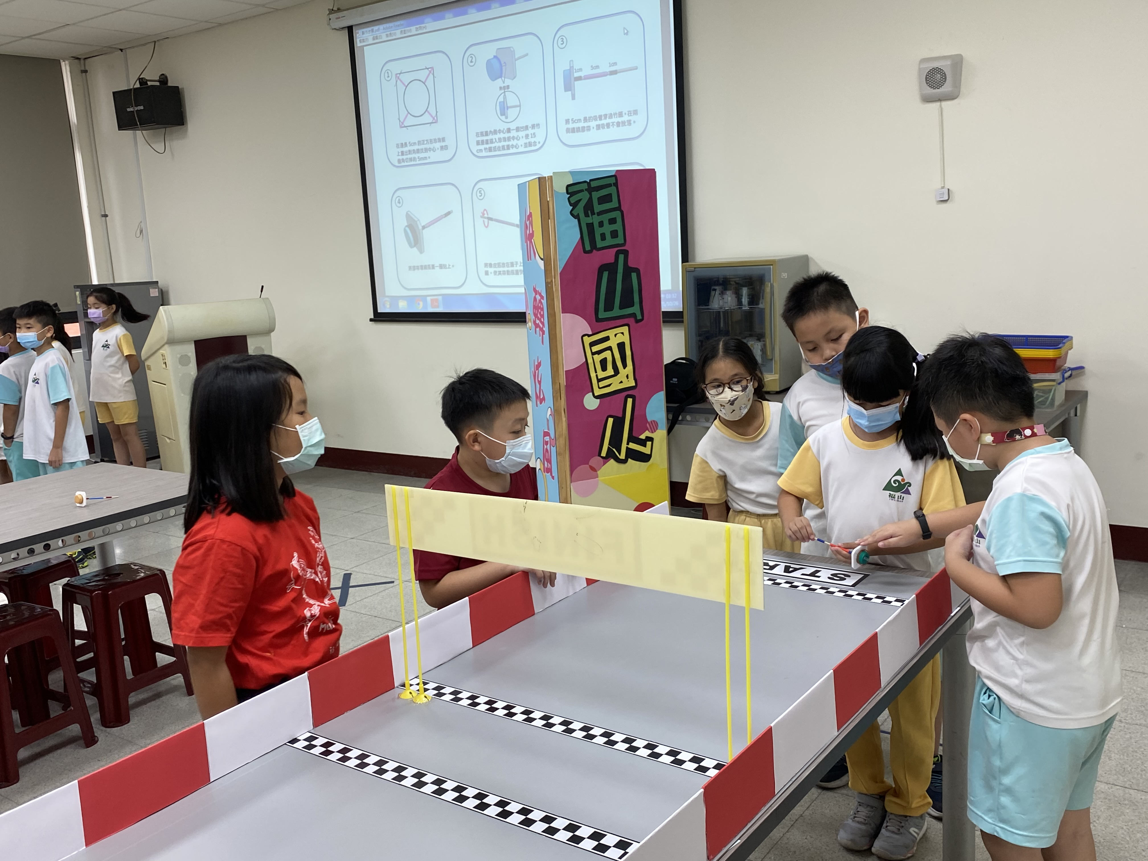
活動照片一：關卡1-極速賽道
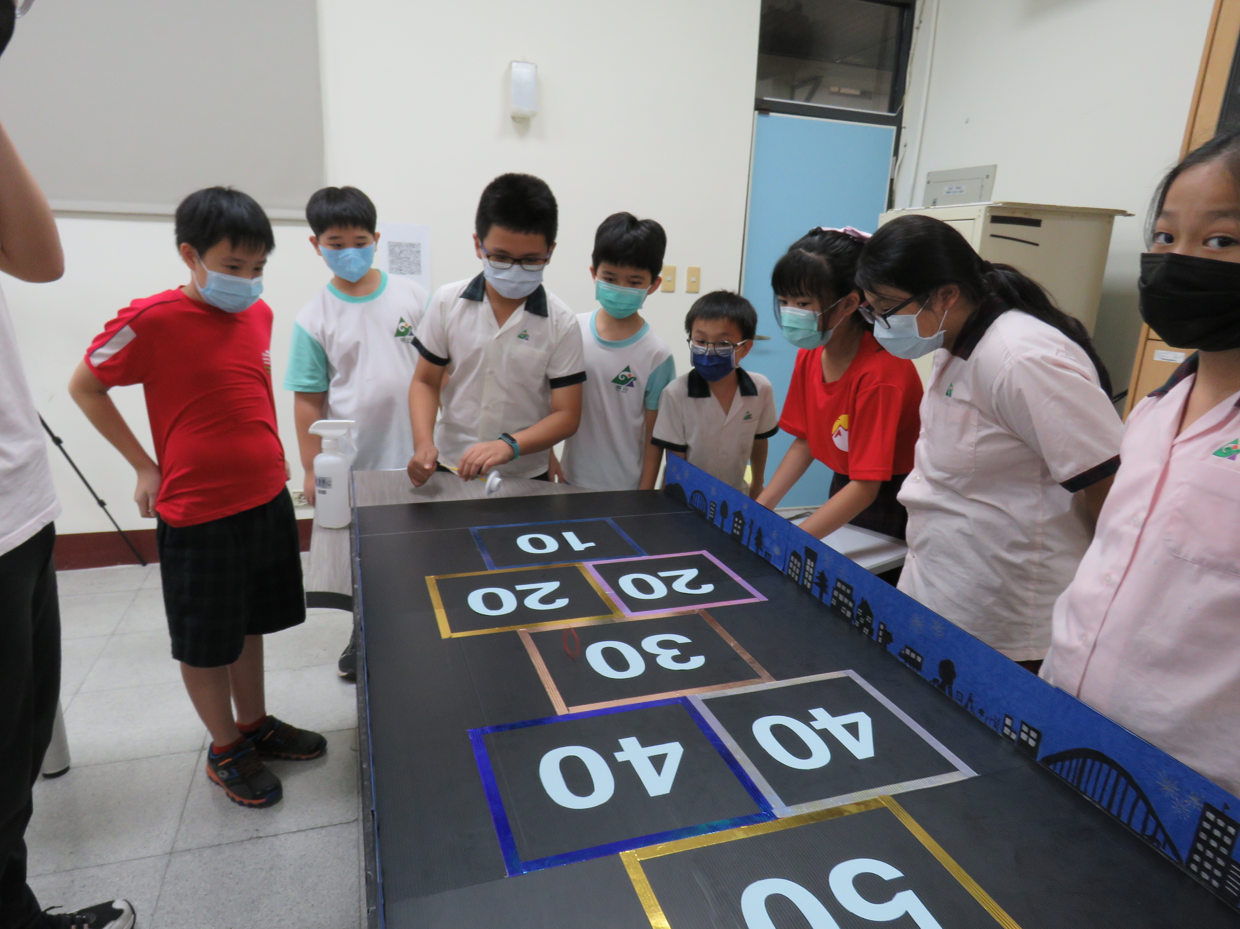
活動照片二：關卡2-城市賽道
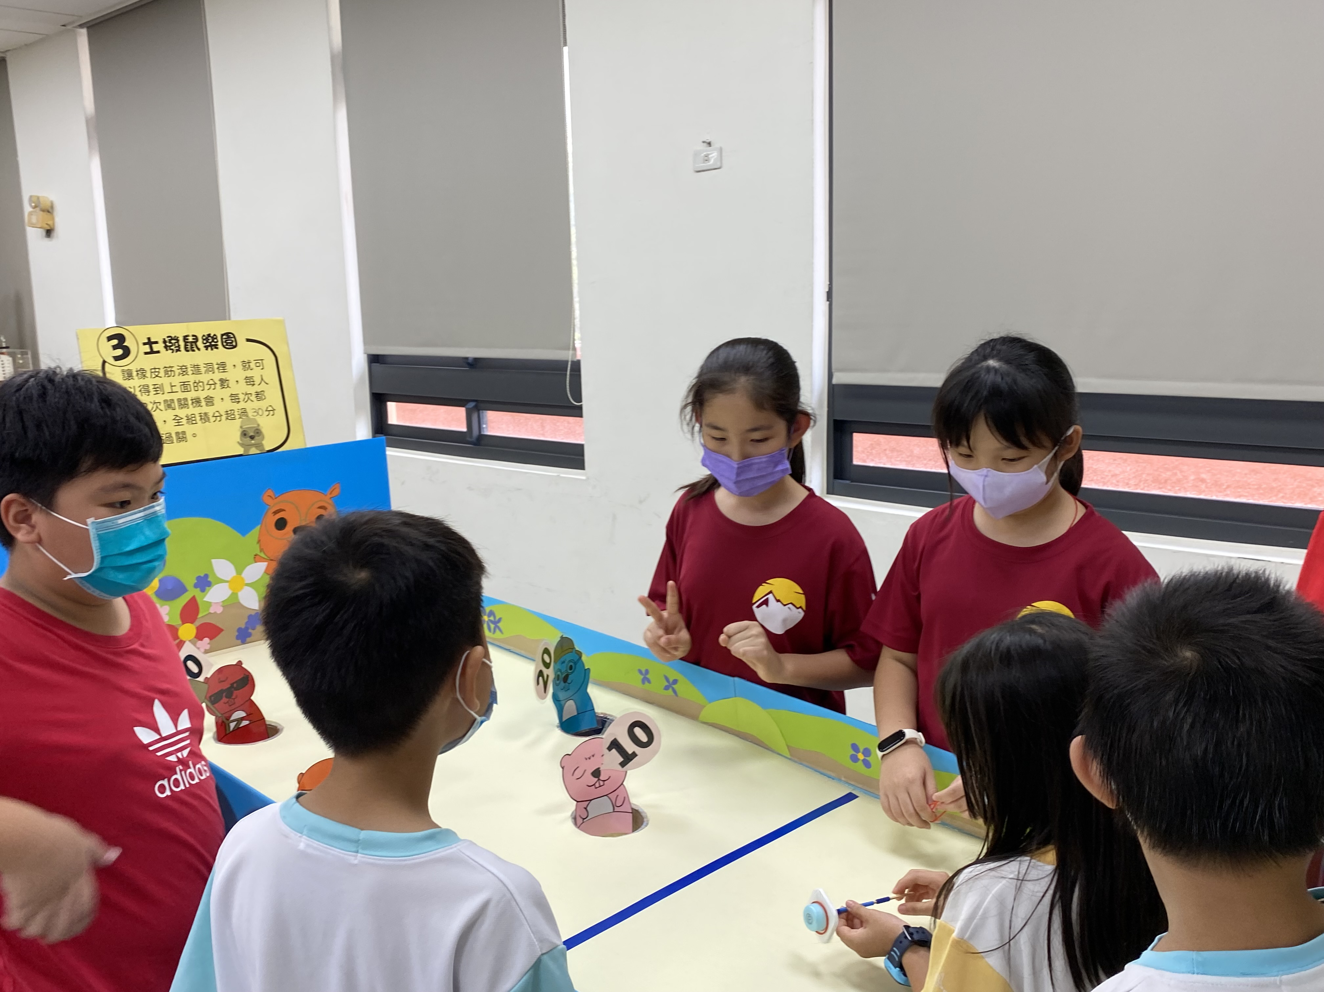
活動照片三：關卡3-土撥鼠樂園

